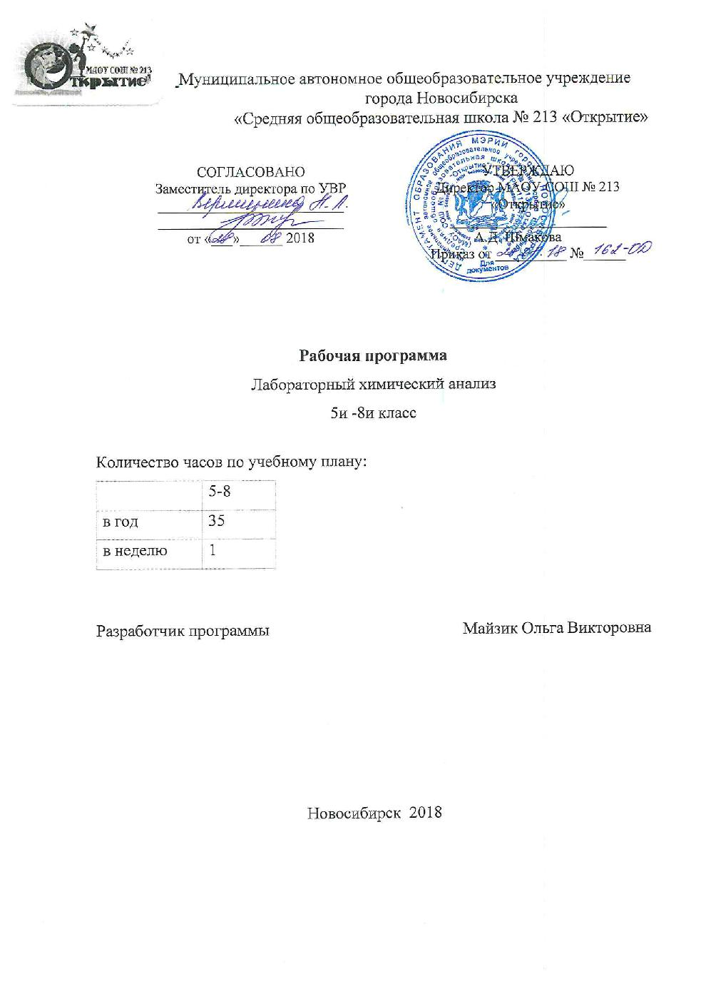

СОДЕРЖАНИЕ

I. Пояснительная записка
II. Общая характеристика факультативного курса «Лабораторный химический анализ»
III. Описание факультативного курса «Лабораторный химический анализ»
IV. Личностные, метапредметные и предметные результаты освоения курса
V. Содержание факультативного курса
VI. Примерное тематическое планирование по факультативному курсу и виды деятельности учащихся
VII. Описание учебно-методического и материально-техническогообеспечения образовательного процесса по предмету

Пояснительная записка
Предлагаемый факультативный курс «Лабораторный химический анализ» направлен на совершенствование знаний учащихся о веществе, содержит опережающую информацию по курсу химии, раскрывает перед учащимися интересные и важные стороны практического использования химических знаний, дает представление об экспериментальном методе познания в химии, о тесной взаимосвязи теории и эксперимента.
Цель курса: развивать у учащихся интеллектуальные и практические умения и навыки в области химического эксперимента, учебноисследовательской деятельности по предмету.
Задачи курса: 1.Развитие у учащихся навыков экспериментирования, навыков безопасного и грамотного обращения с веществами.
2.Привлечение учащихся к выполнению индивидуальных заданий, умению презентовать исследуемый материал.
3.Развитие профессиональных устремлений, склонностей к деятельности в области химии.
4.Формирование умений комплексного использования знаний по разным предметам.
5.Развитие познавательной активности, самостоятельности, настойчивости в достижении цели, креативных способностей учащихся, способности к творческой деятельности.

Общая характеристика факультативного курса «Лабораторный химический анализ»
Главное содержание теории химических методов анализа составляет химическая реакция как средство получения информации о химическом составе вещества, т.е. используемая для целей качественного и количественного анализа. Химический анализ основан на фундаментальных законах общей химии. Чтобы овладеть аналитическими методами, необходимо знать свойства водных растворов, основных положений ТЭД, условия взаимодействия ионов в растворах, кислотно-основные и окислительно-восстановительные свойства вещества.
Данный курс, позволяет раскрыть взаимосвязь основных понятий: «состав», «строение», «свойства».
Выполнение практических работ способствует конкретному прочному усвоению основных разделов общей и неорганической химии. Особенностью предлагаемого курса является его прикладная направленность. Большое внимание в курсе уделено изучению тех веществ, которые окружают учащихся в повседневной жизни.
Программа факультативного курса «Лабораторный химический анализ» определенно повысит интерес к этой удивительной науке химии, расширит кругозор учащихся. Содержание учебного материала программы обладает новизной для учащихся. Привлечение дополнительной научной информации межпредметного характера о значении химического анализа в различных областях, в быту, а также в решении проблемы сохранения и укрепления здоровья позволит заинтересовать школьников практической химией, развивать аналитические способности.

Описание факультативного курса «Лабораторный химический анализ»
Курс рассчитан на 35 часа, 1 час в неделю.

Личностные, метапредметные и предметные результаты освоения курса
Личностными результатами освоения предмета являются следующие умения:
- осознавать единство и целостность окружающего мира, возможности его познаваемости и объяснимости на основе достижений науки;
- оценивать поведение с точки зрения химической безопасности (тексты и задания) и жизненные ситуации с точки зрения безопасного образа жизни и сохранения здоровья;
- оценивать экологический риск взаимоотношений человека и природы.
- формировать экологическое мышление: умение оценивать свою деятельность и поступки других людей с точки зрения сохранения окружающей среды - гаранта жизни и благополучия людей на Земле; - учиться признавать противоречивость и незавершенность своих взглядов на мир, возможность их изменения. Познавательные УУД:
- анализировать, сравнивать, классифицировать и обобщать факты и явления, выявлять причины и следствия простых явлений;
- осуществлять сравнение, классификацию, самостоятельно выбирая основания и критерии для указанных логических операций;
- строить логическое рассуждение, включающее установление причинноследственных связей.
Регулятивные УУД:
- самостоятельно обнаруживать и формулировать учебную проблему, определять цель учебной деятельности, выбирать тему проекта;
- выдвигать версии решения проблемы, осознавать конечный результат, выбирать из предложенных и искать самостоятельно средства достижения цели;
- составлять (индивидуально или в группе) план решения проблемы (выполнения проекта);
- работая по плану, сверять свои действия с целью и, при необходимости, исправлять ошибки самостоятельно. Коммуникативные УУД:
- самостоятельно организовывать учебное взаимодействие в группе
(определять общие цели, распределять роли, договариваться друг с другом и т.д.);
- отстаивая свою точку зрения, приводить аргументы, подтверждая их фактами;
- в дискуссии уметь выдвинуть контраргументы, перефразировать свою мысль (владение механизмом эквивалентных замен). Предметные результаты:
В результате изучения химического анализа на базовом уровне ученик должен
- проводить самостоятельный поиск химической информации с использованием различных источников (научно-популярных изданий, компьютерных баз данных, ресурсов Интернета); использовать компьютерные технологии для обработки и передачи химической информации и ее представления в различных формах;
- использовать приобретенные знания и умения в практической деятельности и повседневной жизни для:
- объяснения химических явлений, происходящих в природе, быту и на производстве;
- определения возможности протекания химических превращений в
различных условиях и оценки их последствий;
- экологически грамотного поведения в окружающей среде;
- оценки влияния химического загрязнения окружающей среды на организм человека и другие живые организмы;
- безопасного обращения с горючими и токсичными веществами, лабораторным оборудованием;
- приготовление растворов заданной концентрации в быту и на
производстве;
- критической оценки достоверности химической информации, поступающей из разных источников.

Содержание факультативного курса

Введение (5 ч)

Общие правила работы в химической лаборатории. Техника безопасности. Требования к помещению в лаборатории. Химическая посуда и другие принадлежности. Правила работы с посудой. Химические реактивы, обращение с ними, методы нейтрализации.

Основы химического анализа (4 ч)

Химический анализ. Задачи и области применения химического анализа. Виды химического анализа. Требования, предъявляемые к аналитическим реакциям. Классификация аналитических реакций по характеру химического взаимодействия и по применению. Условия проведения аналитических реакций. Качественные реакции на наиболее важные катионы и анионы.

Растворы. Методы определения концентрации растворов.

Титрование (7 ч)
Растворы. Мера растворимости. Методы определения концентрации растворов. Титрование. Сущность метода. Установление точки эквивалентности. Индикаторы. Понятие об эквиваленте, эквивалентной массе, нормальной концентрации растворов. Классификация методов титрования по способу проведения титрования и по типу реакции, лежащей в основе метода. Стандартный раствор, способы его приготовления. Стандартизация растворов. Кислотно - основное титрование.

Тема: Анализ некоторых объектов окружающей среды (7 ч)
Контроль качества воды. Химический анализ вод. Определение индивидуальных неорганических компонентов вод. Жесткость воды, ее определение и устранение. Химическая характеристика почв. Колориметрическое определение рН почвы. Изучение буферной емкости почвы.

Тема: Контроль качества продуктов питания (12 ч)
Контроль качества продуктов питания. Органолептическое исследование. Определение антоцианов. Определение каротиноидов. Экспресс методы установления соответствия пчелиного меда требованиям действующего стандарта. Определение массовой доли редуцирующих веществ в меде. Определение механических примесей в меде. Обнаружение и идентификация крахмала в шоколаде. Обнаружение кофеина и выделение масла в шоколаде. Изучение молока как эмульсии.

Примерное тематическое планирование по факультативному курсу и виды деятельности учащихся
№ | Тема
 | Введение (5 ч)
1-2 | Введение. Общие правила работы в химической лаборатории. Техника безопасности
3 | Требования к помещению в лаборатории.
4 | Химическая посуда и другие принадлежности. Правила работы с посудой.
5 | Химические реактивы, обращение с ними, методы нейтрализации.
 | Тема: Основы химического анализа (4 ч)
6 | Задачи и области применения химического анализа. Виды химического анализа.
7 | Классификация реакций в качественном анализе
8-9 | Качественные реакции на наиболее важные катионы и анионы.
Т | ема: Растворы. Методы определения концентрации растворов. Титрование (7 ч)
10 | Растворы. Мера растворимости. Методы определения концентрации растворов
11 | Приготовление рабочих растворов с известной массовой долей вещества.
12 | Приготовление рабочих растворов путём разбавления и концентрирования.
13 | Приготовление рабочих растворов путём смешивания исходных растворов с разным значением массовой доли вещества.
14 | Титрование. Сущность метода.
15 | Кислотно-основное титрование
16 | Определение кислотности
 | Тема: Анализ некоторых объектов окружающей среды (7 ч)
17 | Контроль качества воды.
18 | Химический анализ вод
19 | Определение индивидуальных неорганических компонентов вод
20 | Жесткость воды, ее определение и устранение
21 | Химическая характеристика почв
22 | Колориметрическое определение рН почвы
23 | Изучение буферной емкости почвы
 | Тема: Контроль качества продуктов питания (11 ч)
24 | Контроль качества продуктов питания
25 | Органолептическое исследование
26 | Определение антоцианов
27 | Определение каротиноидов
28 | Экспресс методы установления соответствия пчелиного меда требованиям действующего стандарта
29 | Определение массовой доли редуцирующих веществ в меде
30 | Определение механических примесей в меде
31 | Органолептическая оценка шоколада
32 | Обнаружение и идентификация крахмала в шоколаде
33 | Обнаружение кофеина и выделение масла в шоколаде
34-35 | Изучение молока как эмульсии

Описание учебно-методического и материально-технического обеспечения образовательного процесса по предмету

Материально-техническое обеспечение образовательного процесса
Для обучения учащихся основной школы в соответствии с требованиями Федерального государственного образовательного стандарта необходима реализация деятельностного подхода. Оснащение в большей части соответствует Перечню оборудования кабинета химии и включает различные типы средств обучения. Большую часть оборудования составляют учебно-практическое и учебно-лабораторное оборудование, в том числе комплект натуральных объектов, модели, приборы и инструменты для проведения демонстраций и практических занятий, демонстрационные таблицы, видео, медиа оснащение.

Учебно-методическое обеспечение курса
- Зайцев О.С. Исследовательский практикум по общей химии. – М.: Изд-во МГУ,1994.
- Коровин Н.В., Мингулина Э.И., Рыжова Н.Г. Лабораторные работы по химии. – 3-е изд., перераб. и доп.- М.: Высшая школа,1998.
- Фишер Х. практикум по общей химии. Ч.1:Общая и неорганическая химия.- Новосибирск: Наука, 1996.
- Моросанова С.А., Прохорова Г.В., Семеновская Е.Н. Методы анализа природных и промышленных объектов. - М.: Изд-во МГУ, 1988 – 150 с. 5. Другов Ю.С. Экологическая аналитическая химия. - СПб.: Анатолия, 2000. - 320 с.
6. Анализ объектов окружающей среды / Под ред. Р. Сониясси. - М.: Мир, 1993.
– 203 с.
- Воробьева Л.А. Химический анализ почв. - М.: Изд-во МГУ, 1998. – 156 с.
- Методы анализа пищевых продуктов. Проблемы аналитической химии / Под ред. Ю.А. Клячко и С.М. Беленького. - М.: Наука, 1988. - 167 с.
- Кузубова Л.И., Шуваева О.В., Аношин Г.Н. Элементы-экотоксиканты в пищевых продуктах. Гигиенические характеристики, нормативы содержания в пищевых продуктах, методы определения: аналитический обзор. / Под ред. ГЛ. Аношина. Новосибирск: ГПНТБ СО РАН, 2000.
- Интернет-ресурсы http:// anchem.ru

